Линейка, посвященная Дню Знаний. (2013 -2014)

Звучит музыка. (Дети собираются на линейку.)- Школьные песни.
Преподаватель ОБЖ:
Школа! На торжественную линейку, посвященную празднику
«Первого звонка» становись!
- Товарищ директор! Школа, для проведения торжественной линейки посвящённой празднику «Первого звонка» построена.

Директор
Торжественную линейку, объявляю открытой
ЗВУЧИТ ГИМН Российской Федерации.

Ведущий:
Отшумело, отзвенело лето.
Солнце греет, но уже не зной.
Кажется, сейчас сама планета
В школьной форме - ранец за спиной.

Ведущий:
Этим утром, словно птичьи трели,
Прозвенят звонки по всей стране.
Отдохнули вы и загорели,
К школе подготовились вполне.

Ведущий:
И как будто книжные страницы
Листья кленов нынче шелестят.
Будем мы старательно учиться.
Здравствуй, школа
Здравствуй, наш отряд!

Ведущий:
Доброе утро, дорогие ребята, учителя, гости, уважаемые родители! Доброе, не только из-за ясной погоды, а прежде всего из-за добра, которое оно нам несёт. Ведь сегодня день начала учебы, новых встреч с огромным миром знаний.

Песня «Здравствуй школа» (исполняет Филалеева Кристина )

Ведущий:
Сегодня прекрасный день для ребят.
С утра - лишь веселье и смех,
Ведь все после лета учиться хотят:
Сюда, в школу, тянет нас всех.

Ведущий:
У нас, согласитесь, большая семья
Все в сборе, поверьте, сегодня, друзья
Здесь второй, седьмой и пятый,
И шестой класс и десятый.
И четвертый, и восьмой
И девятый озорной.
И одиннадцатый и третий
Да, нельзя их не приметить.
Звучат детские голоса

Ведущий:
Слышу голоса ребят
Это что там за отряд?

Ведущий:
К нам, наверное, сюда
первоклассники спешат.

Ведущий:
Давайте бурными, громкими аплодисментами поприветствуем наших самых младших товарищей.
Звучит музыка

Ведущий:
Сегодня пополняют нашу школьную семью ______первоклассников.

Ведущий:
1 а класс – учитель Трусова Елена Владимировна
На вопрос
«Что Вы ждёте от своих новых учеников?», сказала:
-Я жду от них весёлых добрых глаз,
Улыбок милых и побольше умных фраз.
Внимания, терпения, любви,
Чтоб вместе мы в мир знаний с ними шли.

Ведущий:
1 б класс – Литвинова Ирина Сергеевна

На вопрос, «Каким Вы представляете свой новый класс?», ответила:
- Свой новый класс представляю лучиками солнца, которые с каждым днём будут светить всё ярче и ярче.

Ведущий
Рады родители, рады ребята видеть колонну такого парада
Теплый и светлый учительский взгляд всех согревает наших ребят!

Ведущий
Вот, теперь вся школа в сборе!
Праздник можем продолжать !
И конечно, первое слово
Мы должны директору дать

Ведущий
Сегодня в прекрасный солнечный день Вас пришли поддержать, поздравить и пожелать успешной учеты не только ваши педагоги и родители, но и почетные гости

Ведущий
Слово для поздравления предоставляется _________________________________________________________________1________________________________________________________________

_________________________________________________________________2________________________________________________________________

_________________________________________________________________3________________________________________________________________

Ведущий
А сейчас подошло время предоставить слово нашим самым маленьким членам семьи. А вместе с ними мы приглашаем к микрофону ребят, для которых праздник первого звонка 2013 года станет последним – это наши одиннадцатиклассники

Звучит музыка

1 класс
Посмотрите все на нас –
перед вами 1 класс!

1 класс
Мы, идя на этот праздник,
Знаем: это – праздник наш!
Ведь сегодня первоклассник -
Самый главный персонаж.

1 класс
Сегодня мы в садик уже не идем
Сегодня мы новые ранцы несем
Не куклы и зайки,
А книжки у нас,
Мы в школу пришли
Первый раз в первый класс!

11 класс
Мы с этим событием Вас поздравляем!
И вам, от души, лишь добра мы желаем
Когда – то мы были
Такими, как Вы.
Нас так же за ручку
Сюда привели.
Но школьные годы
Летят словно птицы.
Послушайте нас,
Это вам пригодится!

11 класс
Вы встретите в школе
Надёжных друзей,
Своих одноклассников,
Учителей!
А если у вас
Не заладится дело,
За помощью к нам
Обращайтесь вы смело!

1 класс
Спасибо за добрые ваши слова
Вместила бы это моя голова.

11 класс

Мы вам пожелаем
Побольше стараться,
Учиться прилежно,
В кружках заниматься.
Здоровье своё укреплять
Не болеть
Нигде не сорить
Не кричать,
Не скрипеть,
Не драться, не биться,
Не охать, не ныть
Знать правила все
И всем вместе дружить.

1 класс
Спасибо, друзья,
За совет откровенный
Мы к сведенью примем
Его непременно.

11 класс
Мы будем примером
Для вас в поведенье!
Всегда обращайтесь
Вы к нам без стесненья.
Всегда вам поможем,
Всегда защитим
В обиду мы вас
Никому не дадим!

1 класс
А мы вам желаем
Побольше терпенья,
Чтоб с честью высокой
Закончить ученье!

11 класс
Здесь встретимся снова
Мы все через год.
А нынче- по классам!
Учеба нас ждет!

1 класс
А пока, а пока
С нетерпеньем ждем звонка.
Школа! Двери открывай,
Первоклассников встречай!

11 класс
Дорогие ребята, в этот торжественный день, мы хотим вам вручить символический ключ знаний. Пусть он откроет вам все двери и ведет вас по лабиринтам сложной, но очень интересной и незабываемой школьной жизни.
(Выпускники вручают первоклассникам «ключ знаний»)

Ведущий
Дорогие ребята, мы очень рады, что Ваши детские счастливые годы пройдут в нашей замечательной школе. Школе, которая вот уже 40 лет открывает двери для ребят, педагогов. Сегодня сороковой раз встречает она на своем дворе своих воспитанников. С юбилеем, дорогая наша школа!
Звучит мелодия песни «Пусть бегут неуклюже»
Выходят Чебурашка и крокодил Гена поют песню

Мы пришли с Чебурашкой
Это каждому ясно
Вы нас ждали, друзья, или нет?
В нашей школе сегодня праздник дважды особый
-Гена, милый, а будет банкет?
Поздравляем с днем рожденья
Школе этой 40 лет
Мы тебе желаем школа
Жить не зная бед.

Пожелаем мы школе
От души с Чебурашкой
Много всяких великих побед
А ребятам, конечно, знаний крепких стабильных
Чтоб хватило всего на 100 лет
Процветанья, вдохновенья
Добрых ей учеников
И здоровья педагогам
Счастья, радости во всем.

Чебурашка
Ой, сколько разных человечков!
Гена:
Это, Чебурашка, ученики! Ой, мы, кажется, забыли поздороваться!
Чебурашка:
Здравствуйте, ребята!
Гена
Доброе утро, педагоги, гости, родители!

Чебурашка
Мы сегодня скажем смело
это вовсе не секрет
удивительное дело
нашей школе 40 лет
Гена
Скольких выучить успела
много у неё побед
ну конечно ясно дело
ей сегодня 40 лет

Чебурашка
Здесь на все твои задачи
педагог найдет ответ
и не может быть иначе
школе целых 40 лет

Гена
Школа милая, вторая
пламенный тебе привет
пусть весь мир об этом знает
нашей школе 40 лет

Чебурашка
Школа! Здравствуй, дорогая!
Школа! Здравствуй, молодей!
Мы тебе желаем, школа,
Встретить сотый юбилей
Чебурашка и Гена поют

С Чебурашкой пришли мы не с пустыми руками
Вам подарок, ребята, несли.
Вы его принимайте и внимайте, внимайте
Звон приятный родного звонка.
Мы подарок вам подарим
Пусть звенит он круглый год.
Ведь звонок, ребята, этот
Много радости несет.
Ведущий
От праздничных торжеств до школьных буден
Всего один нас отделяет миг.
Пусть этот год не будет слишком труден,
Хотя в науке нет путей простых.

Ведущий
Пусть будет легок путь и добр учитель –
Пусть будет так. А в нашу жизнь пока
Предвестником свершений и открытий
Вольется голос Первого звонка!
Поднимают звонок и звонит

Ведущий:
Уважаемые участники праздника, торжественная линейка, посвященная празднику Первого звонка считается закрытой.
Звучит гимн РФ

Ведущий:
Право первыми войти в школу предоставляется первому и одиннадцатому классам со своими классными руководителями

Звучит музыка

Ведущий:
В добрый путь, ребята
В вечный поиск
Истины. Добра и красоты
Чтобы явью стали в вашей жизни
Самые высокие мечты

муниципальное бюджетное общеобразовательное
учреждение средняя общеобразовательная школа №2
с углубленным изучение отдельных предметов п. Добринка


Cценарий праздника

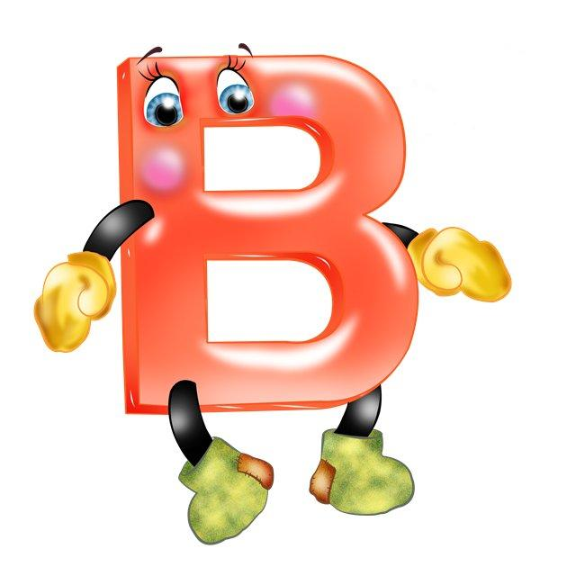


ШКОЛЬНЫЙ


2013

